Relatório Técnico: Sistema de Análise e Classificação de Lesões de Pele (HAM10000)

1. Propósito do Projeto
Este projeto visa o desenvolvimento de uma aplicação web containerizada para a análise exploratória e classificação automatizada de lesões dermatológicas utilizando o dataset HAM10000 ("Human Against Machine with 10000 training images"). O sistema permite a ingestão de dados via Object Storage (MinIO), visualização de metadados demográficos/clínicos e o treinamento on-demand de uma Rede Neural Convolucional (CNN) para classificação de imagens.

2. Arquitetura da Solução
A solução utiliza uma arquitetura de microsserviços orquestrada via Docker, garantindo portabilidade e isolamento de dependências.
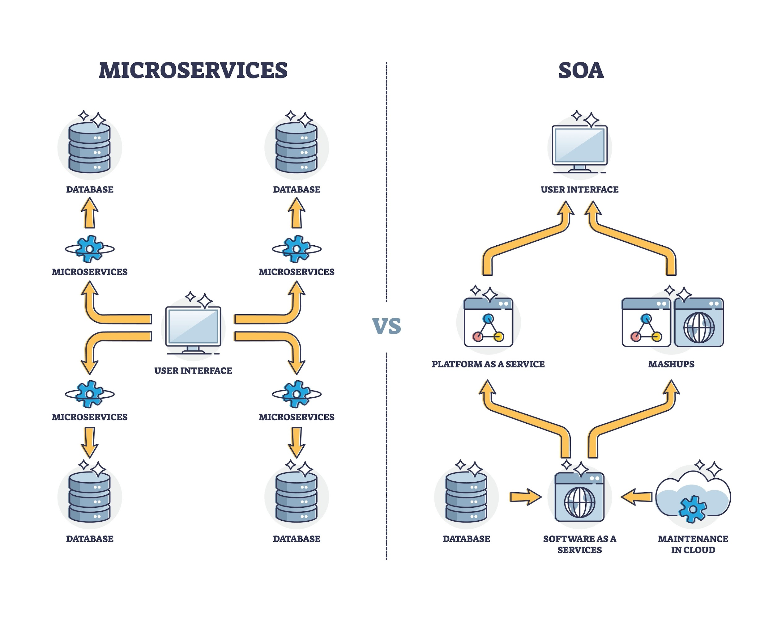
Shutterstock
- Frontend/Aplicação: Desenvolvido em Streamlit (Python), servindo como interface interativa para o usuário final.
- Armazenamento de Dados (Data Lake): MinIO, um serviço de armazenamento de objetos compatível com S3, utilizado para persistir os datasets brutos (CSVs e pixels de imagens).
- Processamento & ML: Bibliotecas Python (Pandas, TensorFlow/Keras, Scikit-learn) executadas dentro do container da aplicação para manipulação de dados e treinamento de modelos.
- Infraestrutura: Docker e Docker Compose para definição de rede, volumes e serviços.

3. Componentes Implementados

A. Interface e Integração de Dados (Streamlit + MinIO)
O script streamlit_app.py (ou similar) implementa a lógica principal:
- Conexão Resiliente: Função load_from_minio com tratamento de exceções para conectar ao serviço MinIO (minio:9000), verificar a existência do bucket datasets e carregar arquivos CSV diretamente em memória (BytesIO).
- Otimização de Desempenho: Implementação de Lazy Loading para as bibliotecas pesadas de Deep Learning (tensorflow, keras). Elas só são importadas quando o usuário aciona o botão de treinamento, reduzindo o tempo de inicialização da aplicação.
- Dashboard Interativo: Seletor de arquivos (selectbox) que permite alternar entre diferentes resoluções de dataset (8x8, 28x28) e metadados.

B. Módulo de Machine Learning (CNN)

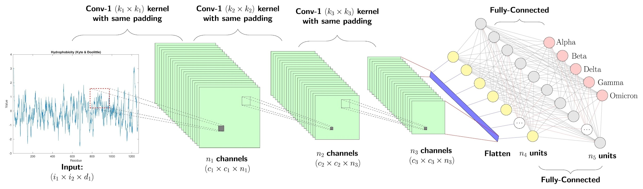

Shutterstock
O sistema inclui um pipeline completo de treinamento de Deep Learning:
- Pré-processamento: Normalização de pixels (/255.0), reshape dinâmico (adapta-se a imagens 8x8 ou 28x28) e One-Hot Encoding dos rótulos (to_categorical).
- Arquitetura do Modelo: Rede Neural Sequencial composta por:
  - Camada Convolucional (Conv2D) com ativação ReLU.
  - Camada de Pooling (MaxPooling2D).
  - Camada Densa (Dense) e Softmax para classificação multiclasse.
- Avaliação: Divisão treino/teste (80/20) estratificada e plotagem em tempo real das curvas de acurácia de treino e validação.

C. Análise Exploratória de Dados (EDA)
Scripts auxiliares fornecem visualizações estatísticas dos metadados (HAM10000_metadata.csv):
- Distribuição Diagnóstica: Gráfico de barras identificando a prevalência de patologias (ex: Carcinoma, Melanoma).
- Perfil Demográfico: Gráfico de pizza para sexo e histograma agrupado (bins de 10 anos) para distribuição etária.
- Correlação Localização vs. Patologia: Análise segmentada entre diagnósticos de alto volume (Grupo 1: Nevos, Melanoma) e baixo volume (Grupo 2: Carcinomas, Vascular), relacionando-os com a região do corpo afetada.

4. Instruções de Execução e Deploy

Pré-requisitos
- Docker e Docker Compose instalados.
- Diretório de trabalho: /opt/ceub-bigdata/streamlit.
- Dataset HAM10000 baixado localmente.

Procedimento Passo a Passo
Preparação do Ambiente: Navegue até o diretório do projeto:
Bash
cd /opt/ceub-bigdata/streamlit

Ciclo de Vida dos Containers: Para garantir uma execução limpa (reconstruindo a imagem e rodando em background):
Bash
docker-compose down
docker-compose build
docker-compose up -d
- Nota: Caso ocorra erro de conflito de nomes ou rede, execute docker container prune para limpar containers parados.
Monitoramento: Acompanhe os logs da aplicação para verificar a inicialização:
Bash
docker logs -f streamlit-app

- Ingestão de Dados (Setup Inicial): Acesse o console do MinIO para criar o bucket e fazer upload dos CSVs:
  - URL: http://localhost:9001
  - Login: admin / password (conforme definido no código).
  - Ação: Criar bucket chamado datasets e fazer upload dos arquivos hmnist_*.csv e HAM10000_metadata.csv.
- Acesso à Aplicação: Abra o navegador em:
  - URL: http://localhost:8501

